مدرسة الفاروق الأساسية المختلطة صباح جديد الاسم :.............

[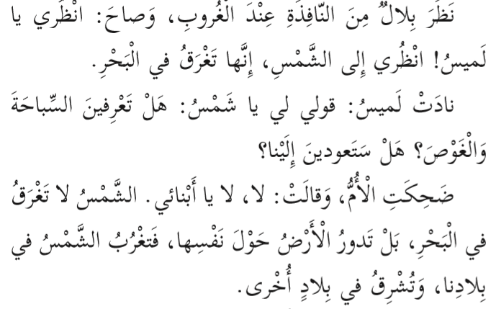](https://www.wepal.net/library)هَيّا نَقْرأ النّص التّالي ثُمَّ نُجيبُ عن الأسئلة التي تليه :

____________________-

-نَظَرَ بِلالٌ مِنْ ......................عِنْدَ ................................

-ماذا قالت لميس للشمس؟ ..........................................................................

-ماذا قالت الأم ؟ ..................................................................................

متى تشرق الشمس؟ ................................................

هَيا نستخرج من النص ما يلي:

تنوين كسر..........

حرف جر ...............

كلمة فيها لام شمسية ...............

أسلوب استفهام......................

جمع كلمة ابن...............

ولآن لنضع "هو – هي " في مكانها الصحيح:

[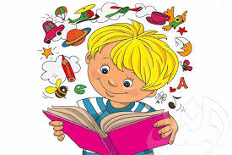](https://www.wepal.net/library)......يَرسم لوحةً جميلة . ......... يأكل الْكَرز.

....... ممرضة ذكية . .......مهندس بارع.

........ طالبة مجتهدة.